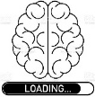
FICHE MEMORISATION Chapitre 1 : lentilles et images
Comment appelle-t-on la vitesse de la lumière dans le vide ? Quelle est sa valeur ?
Dans quels cas la lumière change-t-elle de direction ?
Définir l’indice optique noté n
L’indice optique du verre vaut 1,5. Calculer la vitesse de la lumière dans le verre.
Qu’est-ce que la réfraction ?
Qu’est-ce que la réflexion ?
Qu’est-ce que la diffusion ?
Qu’est-ce que l’absorption ?
Qu’est-ce qu’un dioptre ?
Qu’est-ce qu’une lentille ?
Quels sont les types de lentilles ?
Qu’est-ce qu’une lentille convergente ? (symbole et effet)
Qu’est-ce qu’une lentille convergente ? (symbole et effet)
Complète le schéma :
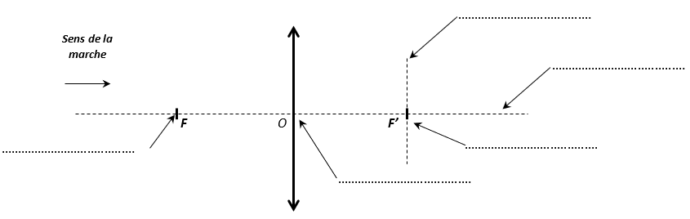
Quelle est la relation entre la distance focale et la vergence d’une lentille ?
Soit une lentille +8δ. Que vaut sa vergence C, $\overline{OF}$ et f’ ?

Qu’est-ce qu’une image réelle ?
Qu’est-ce qu’une image virtuelle ?
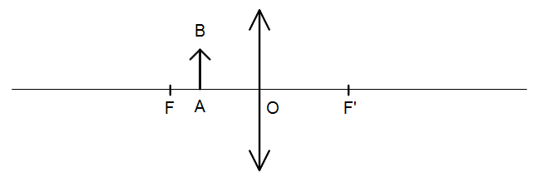
Construire l’image de AB
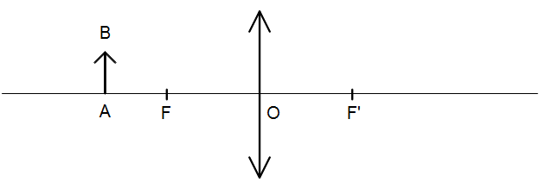
Tracer la marche d’un rayon quelconque à travers une lentille

Quelle est la relation de conjugaison des lentilles minces ?
Qu’est-ce que le grandissement ?
Un objet de 2cm est situé à 10cm d’une lentille convergente de distance focale 5cm.
Déterminer la taille et la position de l’image.

